ΠΕΖΟΠΟΡΙΚΟΣ ΟΡΕΙΒΑΤΙΚΟΣ ΣΥΛΛΟΓΟΣ ΠΕΤΡΟΥΠΟΛΗΣ
ΕΤΟΣ ΙΔΡΥΣΕΩΣ 2012
Μάρκου Μπότσαρη 5, Πετρούπολη τηλ., 6948522375, 6973632190
Site www.pospetroupolis.gr / e-mail:pospetroupolis@gmail.com
Το Ετήσιο Πρόγραμμα Πεζοποριών - Ορειβατικών Εκδρομών από το Σεπτέμβριο του 2023 μέχρι τον Αύγουστο του 2024
2023
Σεπτέμβριος: Κυριακή 10/9/2023 – Τζιά (Κέα) Πεζοπορία στο Δρυοδάσος. (από Λαύριο)
Οκτώβριος: Κυριακή 01/10/2023 – Πάρνηθα κυκλική διαδρομή
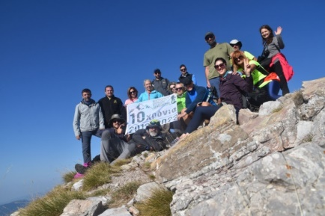
Κυριακή 22/10/2023 Άμφισσα –Τμήμα Δρόμου Δελφών –Αρχαίας Μυωνίας (Αγία Ευθυμία) σε συνεργασία με τον Σύλλογο «Φως και Πολιτισμός της Αρχαίας Μυωνίας»
Νοέμβριος: Κυριακή 19/11/23 – Οίτη
Δεκέμβριος: Κυριακή 10/12/23 – Ολίγυρτος κορυφή Σκίπιζα 1.935μ.
2024
Ιανουάριος: Εκδρομή 5ήμερη 2-6/1/2024 – Πράγα - Δρέσδη
Κυριακή 28/1/2024 : Ελικώνας Ζαγαράς -Βοιωτία Αρχαία Άσκρη, Θήβα Ευαγγελίστρια κυκλική διαδρομή με ανάβαση στην κορυφή Κουρσαρά - Λίμνη Μουσών.
Φεβρουάριος: Παρασκευή στις 9/2/2024: Κοπή Πίτας του Συλλόγου
Κυριακή 18/2/2024 : Τραχύ Όρος – κορυφή Καρούμπαλο 1.808μ. (Αργολίδα)
Κυριακή 24-25/02/2024: Ανάβαση Δίρφη (Εύβοια) Ορειβατική χειμερινή ανάβαση. Διαμονή σε καταφύγιο.
Μάρτιος: Σάββατο-Κυριακή-Καθαρά Δευτέρα (16-17-18/3/2024) Μέτσοβο – Γρεβενά 3ήμερη εκδρομή (Βάλια Κάλντα)
Απρίλιος: Ιορδανία 7ήμερη με αεροπλάνο 15-21/4/2024. (από Σεπτέμβριο θα ανακοινωθούν πιο συγκεκριμένα οι ημερομηνίες με βάση τις πτήσεις για Ιορδανία και το πρόγραμμα)
Κυριακή 28/4/2024 -Χωριό Βάστα - Μονή Θεοδώρας - Αρκαδία
Μάιος: Σάββατο – Κυριακή 11-12/5/2024 - Άγραφα Κορυφή Καράβα 2.184μ. Καζάρμα 1.977μ. 2ήμερη.
Κυριακή 19/5/2024 – Πεντέλη Καταρράκτες Ραπεντώσας.
Ιούνιος: Σάββατο - Κυριακή – Δευτέρα 22-23-24/6/24 του Αγ. Πνεύματος - Πύλος Καταρράκτες Καλαμάρης - Γιάλοβα - Παραλία Βοϊδοκοιλιάς
Ιούλιος: Κυριακή 7/7/2024 – Δίδυμα Αργολίδας Δολίνες Σπηλιές – Πόρτο Χέλι.
19-20-21/7/2024 - Λίμνη Δόξας ανάβαση κορυφή Μαδερό 2.140μ. (Διαμονή σε σκηνές)
Αύγουστος: 23-24-25-/8/2024 Εκδρομή 3 ήμερη στην Γκιώνα – κορυφή 2.508μ. διαμονή σε καταφύγιο. Αποστολή στο Μαρόκο του Π.Ο.Σ. Πετρούπολης. Ανάβαση στον Άτλαντα σε τρεις κορυφές πάνω από τα 4.000μ. Toubkal 4.167μ. πιο ψηλή κορυφή στην Βόρεια Αφρική, ακόμα στις κορυφές Ras 4.080μ. Timzguida 4.089μ.
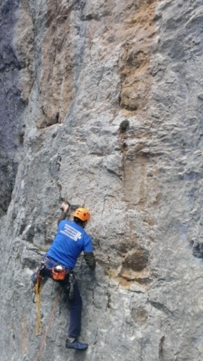
Δενδροφύτευση στο Ποικίλο Όρος. Σε συνεργασία με το Δήμο Πετρούπολης και το Δασαρχείο Η ημερομηνία θα ανακοινωθεί κατόπιν συνεννόησης με τις αρμόδιες αρχές για τον προσδιορισμό της κατάλληλης περιόδου.
Αναρρίχηση Βράχου
Σεπτέμβριος 15-16-17/9/2023 - 2^{ος} Αγώνας Αναρρίχησης Βράχου στα Μετέωρα - Πανελλήνια Αναρριχητική Συνάντηση
Αγωνιστική Αναρρίχηση 2023 και 2024
Αγώνες 23- 24 Σεπτεμβρίου 2023 - 31^{ο} Κύπελλο Ελλάδος αγώνας δυσκολίας στον Βόλο
Αγώνες Κυριακή 17 Δεκέμβριου 2023 – 15^{ος} Αγώνας Boulder στο Σύλλογο και τον Ιούνιο 2024 ο 16^{ος} Αγώνας boulder του Συλλόγου.
Ο «Πεζοπορικός Ορειβατικός Σύλλογος Πετρούπολης» σχεδιάζει να πραγματοποιήσει τις εξής Σχολές: Αναρρίχηση Αρχαρίων τον Οκτώβριο,, Χειμερινού Βουνού τον Ιανουάριο 2024 και την Άνοιξη Σχολή Αναρρίχησης μέσου επιπέδου. Οι ακριβείς ημερομηνίες θα ανακοινωθούν άμεσα.
Το Δ.Σ του Συλλόγου έχει την δυνατότητα να τροποποιήσει το πρόγραμμα λόγω έκτακτων συνθηκών. Τηλέφωνα επικοινωνίας: 6948-522375 κρατήσεις-πληροφορίες, 6973632190 ενημέρωση πεζοπορικών διαδρομών. Ώρες επικοινωνίας 18:00-21:00 Δευτέρα ως Παρασκευή.
Το Δ.Σ. του Συλλόγου .

ΠΕΖΟΠΟΡΙΚΟΣ ΟΡΕΙΒΑΤΙΚΟΣ ΣΥΛΛΟΓΟΣ ΠΕΤΡΟΥΠΟΛΗΣ
ΕΤΟΣ ΙΔΡΥΣΕΩΣ 2012
Μάρκου Μπότσαρη 5, Πετρούπολη τηλ. 6948522375, 6973632190
Site: www.pospetroupolis.gr / e-mail:pospetroupolis@gmail.com
Ενημερωτικό για τον «Πεζοπορικό Ορειβατικό Σύλλογο Πετρούπολης»
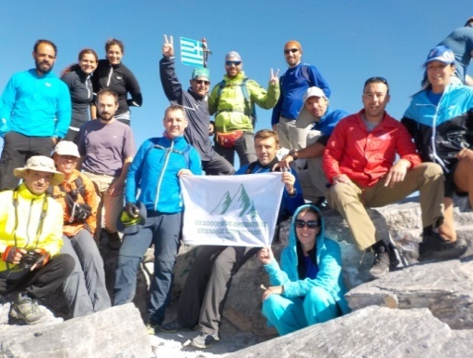
Ο Πεζοπορικός Ορειβατικός Σύλλογος Πετρούπολης είναι μέλος της Ελληνικής Ομοσπονδίας Ορειβασίας και Αναρρίχησης (Ε.Ο.Ο.Α.). Έχει συμπληρώσει 11 χρόνια λειτουργίας και σε αυτό το χρονικό διάστημα έχει πραγματοποιήσει σημαντικά βήματα και βρίσκεται ανάμεσα στους καλύτερους Ορειβατικούς Συλλόγους. Τα μέλη και οι φίλοι του συλλόγου από την πρώτη στιγμή έχουν αγκαλιάσει αυτή την προσπάθεια. Μέχρι τώρα έχουν πραγματοποιηθεί πολλές αναβάσεις σε κορυφές, από τις οποίες αρκετές είναι σε υψόμετρο πάνω από τα 2000μ. (Στον Όλυμπο τρεις φορές στην υψηλότερη κορυφή του Μύτικα 2.918,8μ. το 2015 και το 2020και 2022, ακόμη στις κορυφές προφήτη Ηλία 2.803μ., Σκούρτα 2.476μ. το 2014, στην κορυφή Σκολειό 2.905μ. το 2015. Στον Ταΰγετο στην κορυφή προφήτη Ηλία 2.407μ. τρεις φορές, Το 2012 στη Ντουρντουβάνα, το 2013 στην κορυφή Τριανταφυλλιά 2.109μ., και στο όρος Κυλλήνη Ζήρια στην κορυφή Σημείο στα 2.375μ. το 2015, στην Δρακόλιμνη στα 2.100μ. στο όρος Τύμφη το 2016).
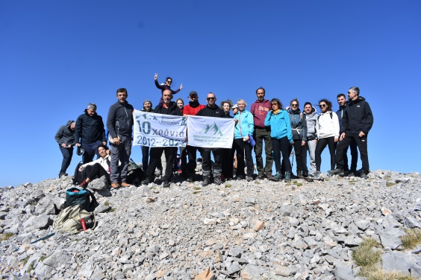
Το 2022, ο Π.Ο.Σ. Πετρούπολης συμπλήρωσε 10 χρόνια από την ίδρυσή του, και τα μέλη του Συλλόγου πραγματοποίησαν ανάβαση σε 10 κορυφές πάνω από τα 2.000μ. στις κορυφές: Ντουρντουβάνα στα 2.083μ. στα Τζουμέρκα στην κορυφή Καταφίδι στα 2.393μ. και στα 2.227μ. στο Ψηλορείτη στην κορυφή Τίμιος Σταυρός 2.456μ. και Αγκαθιάς 2.424μ.. στα Βαρδούσια στην κορυφή Κόρακας 2.495μ. Όλυμπος κορυφή Μύτικας 2.918,8μ. Παρνασσός κορυφή Γεροντόβραχος 2389μ.στη Ζήρια κορυφή Σημείο 2.375μ. και στο Χελμό Νεραιδοράχη 2341μ. Στην Προσπάθεια αυτή συμμετείχαν 44 μέλη του Συλλόγου. Ξεχωριστή σημασία είχε η ανάβαση από μέλος του Συλλόγου το 2022 στις Άλπεις σε δύο κορυφές Punta Giordani στα 4.046μ. και στην κορυφή Grant Paradiso 4.061μ.
Επίσης, ο Σύλλογος έχει πραγματοποιήσει επτά εκδρομές στο εξωτερικό (Bansko Βουλγαρίας, Ιταλία και Ρουμανία στα Καρπάθια Όρη, Αυστρία Βιέννη, Βουδαπέστη Μπρατισλάβα και Βουλγαρία Μαύρη Θάλασσα, Ιταλία στα Ελληνόφωνα χωριά και στην Αίγυπτο στι Πυραμίδες και ανάβαση στο Όρος Σινά στα 2.285μ,). Επιπλέον, έχει διεξαχθεί επιμορφωτικό σεμινάριο για την ασφάλεια και τον απαραίτητο εξοπλισμό στο βουνό. Ο Σύλλογος πραγματοποιεί σχολές Αναρρίχησης και Ορειβασίας Χειμερινού Βουνού της Ε.Ο.Ο.Α. Η Αγωνιστική ομάδα Αναρρίχησης του Συλλόγου έχει κατακτήσει το Κύπελλο Ελλάδος δύο συνεχόμενες χρονιές 2018 και 2019.
Για να μπορέσει κάποιος να γίνει μέλος του Π.Ο.Σ. Πετρούπολης και να συμμετέχει στις δραστηριότητές του απαιτείται: Αίτηση εγγραφής, 3 πρόσφατες φωτογραφίες, Φωτοτυπία ταυτότητας, Υπογραφή Δήλωση Ατομικής Ευθύνης.
Το κόστος εγγραφής είναι 3€ και 12€ η ετήσια συνδρομή (1€ ανά μήνα). Κάθε μέλος του Συλλόγου για να θεωρείται ενεργό και να έχει τις εκπτώσεις του συλλόγου θα πρέπει να ανανεώνει την ετήσια συνδρομή του (12€) τον Ιανουάριο κάθε νέου έτους. Η ετήσια συνδρομή μπορεί να καταβληθεί στον τραπεζικό λογαριασμό του Συλλόγου στην Τράπεζα Πειραιώς ΙΒΑΝ: GR41 0172 1460 0051 4610 1408 127
Τα τμήματα που λειτουργούν είναι τα εξής:
Τμήμα Αναρρίχησης για παιδιά και ενήλικες στην αναρριχητική πίστα στο προπονητικό κέντρο του συλλόγου (Μ. Μπότσαρη 5). Η πίστα λειτουργεί καθημερινά 16:00μ.μ.-21:00μ.μ.και το Σάββατο 10:00π.μ.-13:00μ.μ. και 17:00 με 18:00. Για τα παιδιά λειτουργούν τμήματα αρχαρίων και αγωνιστικά τμήματα.
Τμήμα Σκάκι για παιδιά και ενήλικες. (από Οκτώβριο)
Τμήμα Cross training
Τμήματα Pilates και Yoga
Τμήμα Latin
Τμήμα Τροχοσανίδας (Skateboard) - (από Οκτώβριο)
Η ηλεκτρονική φόρμα εγγραφής στα τμήματα του Πεζοπορικού Ορειβατικού Συλλόγου Πετρούπολης
Τον Σεπτέμβριο θα είναι στην διάθεση των μελλών για εγγραφή.
Οι δραστηριότητες του συλλόγου πραγματοποιούνται από έμπειρους Καθηγητές Φυσικής Αγωγής.
Δηλώσεις συμμετοχής στα γραφεία του Συλλόγου (Μ. Μπότσαρη 5), Πετρούπολη
Για περισσότερες πληροφορίες στα τηλ. 6948522375, 6973632190

